8 июля ежегодно жители России празднуют день семьи и верности. Сложно найти того, кто не знает, из-за кого у нас стали отмечать этот день. Их зовут Петр и Феврония. Их встреча похожа на сказку о любви – огромной и чистой. Они являются настоящим примером для подражания у всех влюбленных.
Накануне этого праздника в ЕпифанскомДК прошел праздничный концерт, посвященный дню «Семьи, любви и верности».
На концерт были приглашены супружеские пары - юбиляры, прожившие в браке 50, 40,10 лет – семья Мазуриных Галина Анатольевна и Владимир Константинович, семья Кусакиных
Сергей Васильевич и Наталья Сергеевна, семья Евтеевых Александр и Екатерина . Супругов поздравили с праздником, приготовили для них конкурсы и подарили подарки. 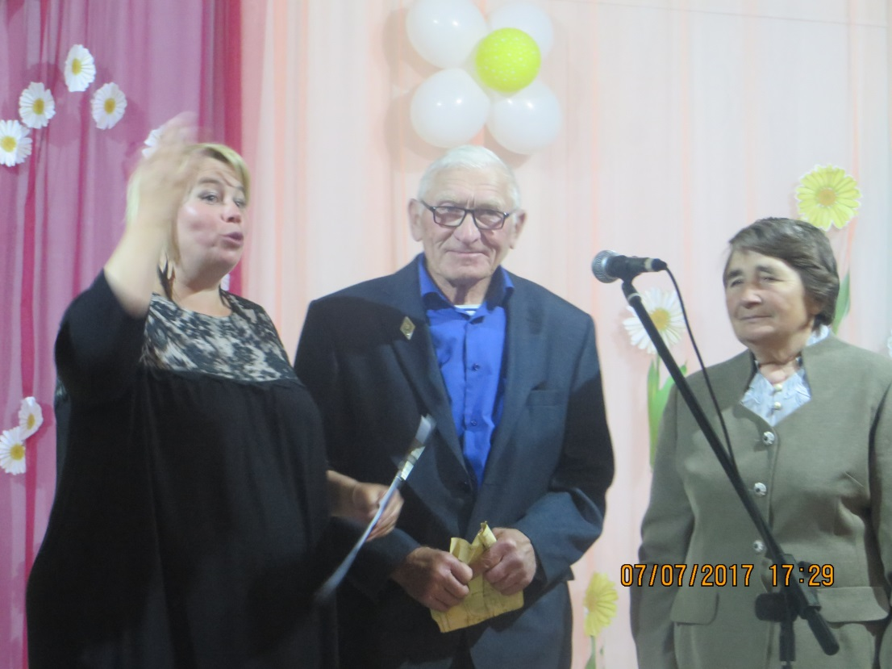

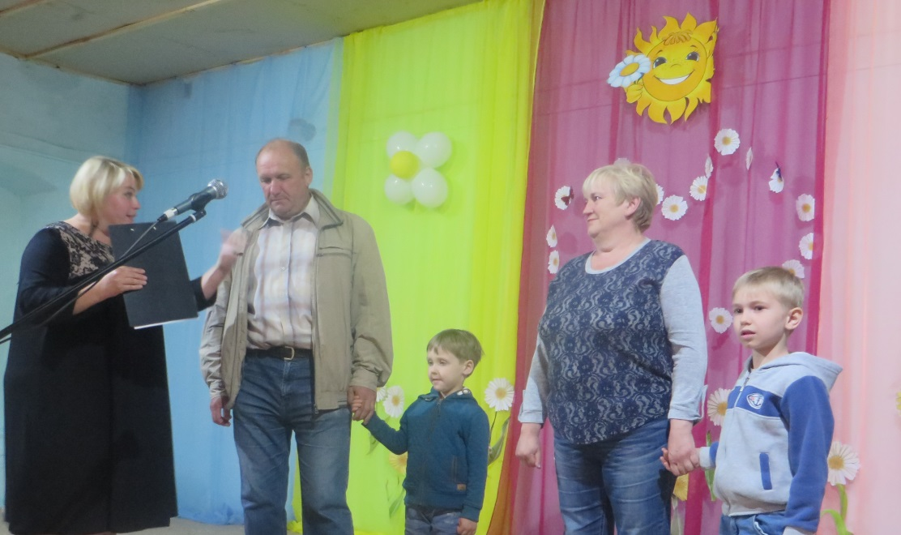
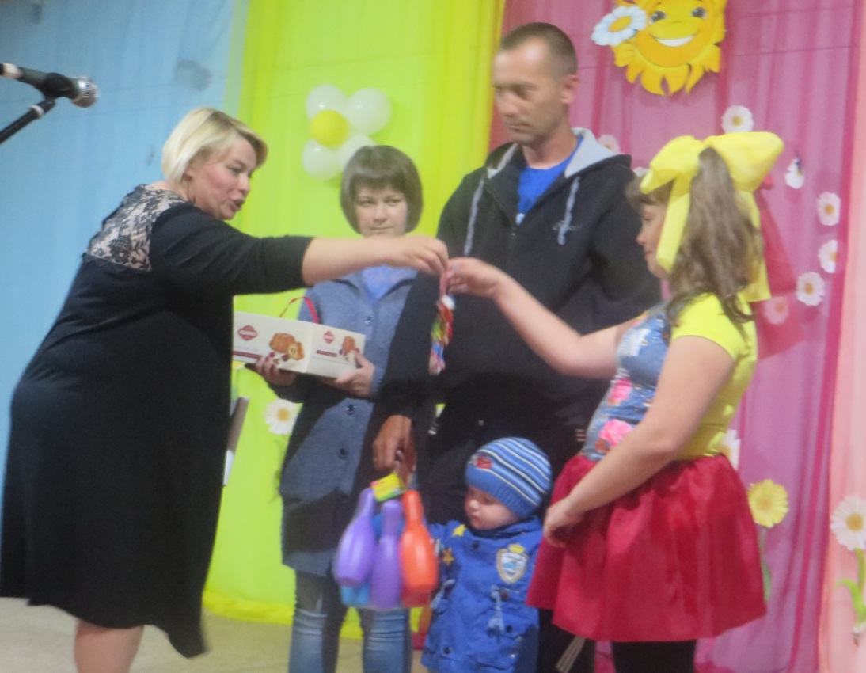
Музыкальные поздравления для гостей и приглашенных прозвучали в исполнении Татьяны Королевой, Андрея Скворцова, Татьяны Антиповой, Елены Сажиной, Натальи Минаевой а также детского коллектива
« Карусель».
Сюрпризом стало появление на празднике Петра ( Дмитрий Бабаев) и Февроньи( Наталья Минаева)которые пожелали всем жить в мире и согласии, любви и верности. 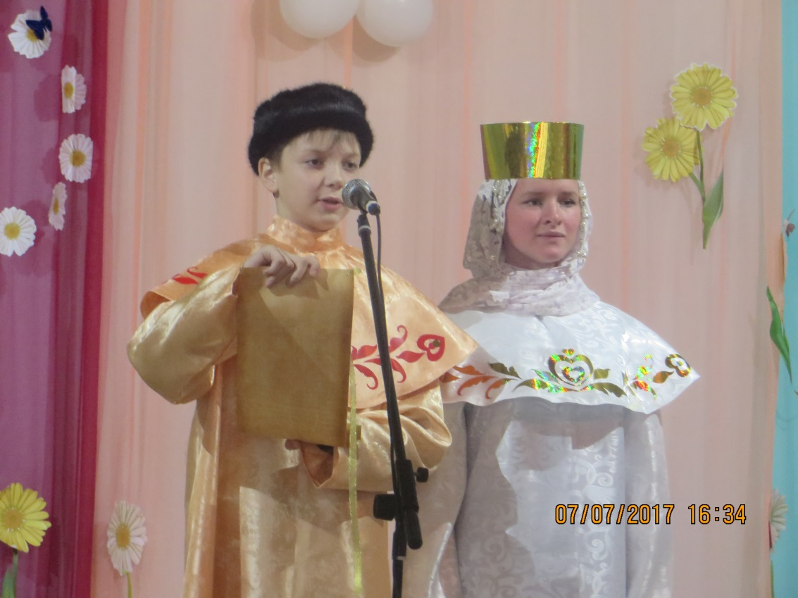

В день семьи, любви и верности 8 июля в Никольском соборе был показан спектакль « Сказание о Петре и Февронии» .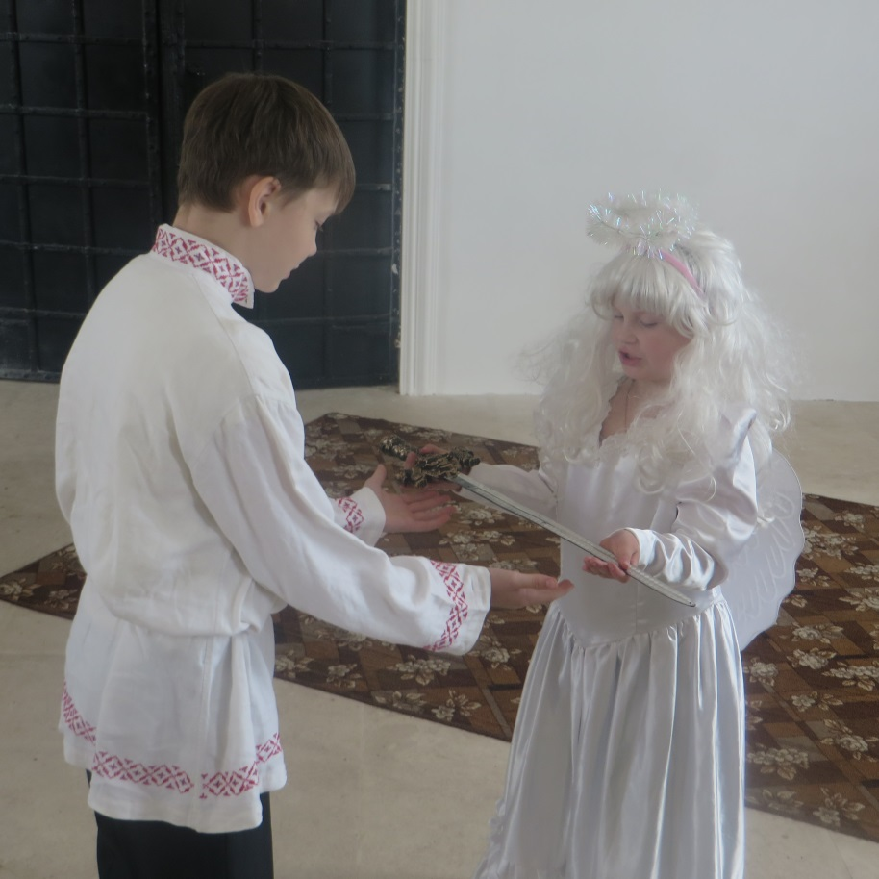

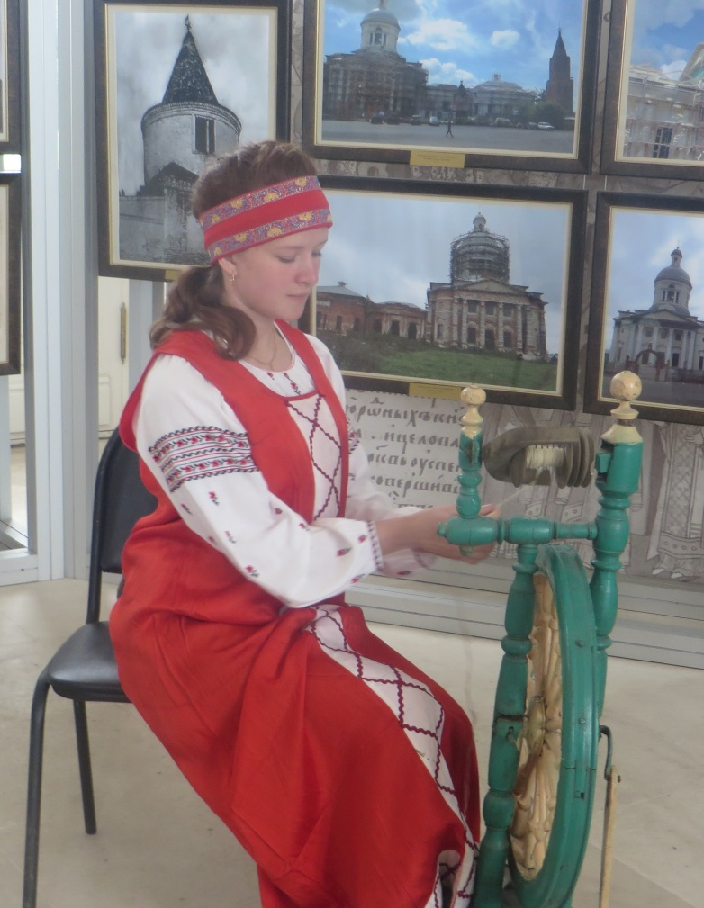
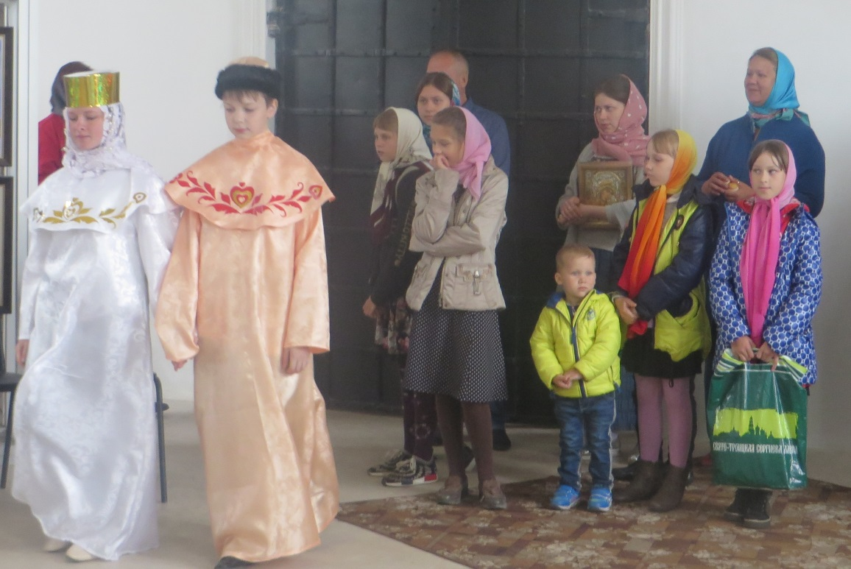

Проведем мастер-класс по изготовлению кукол - оберегов
« Неразлучники» и « Зольница» , мастер Лариса Мордочкина. 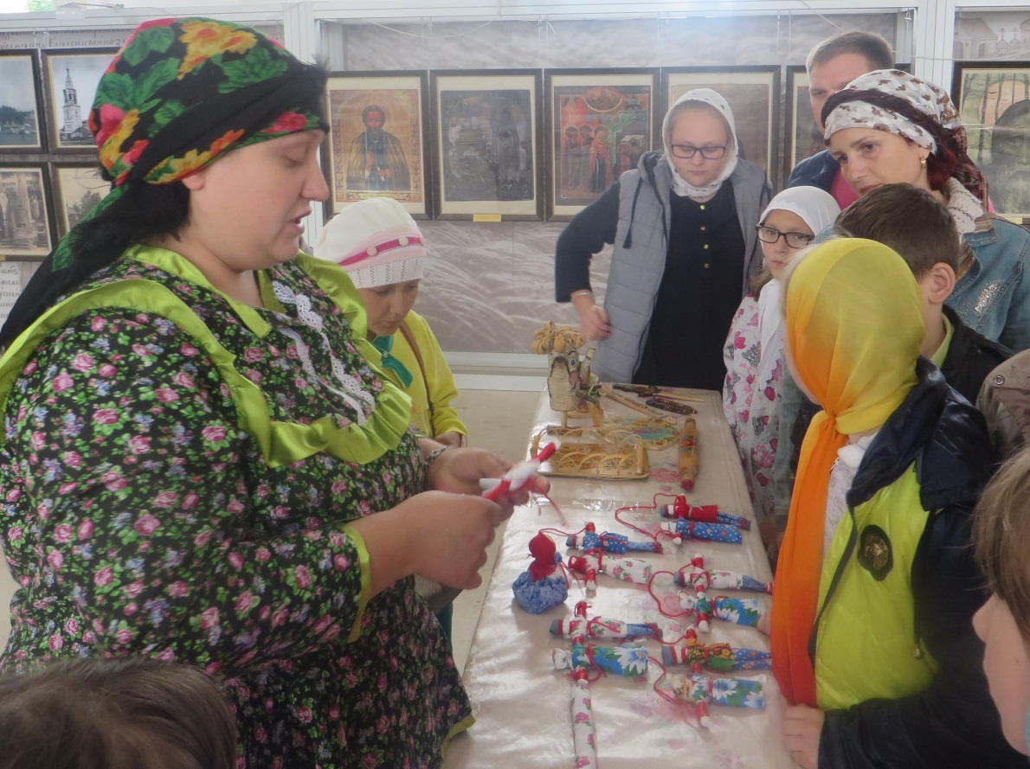

В сельском клубе с. Молоденки прошел информационный час посвященный празднику "День семьи, любви и верности". 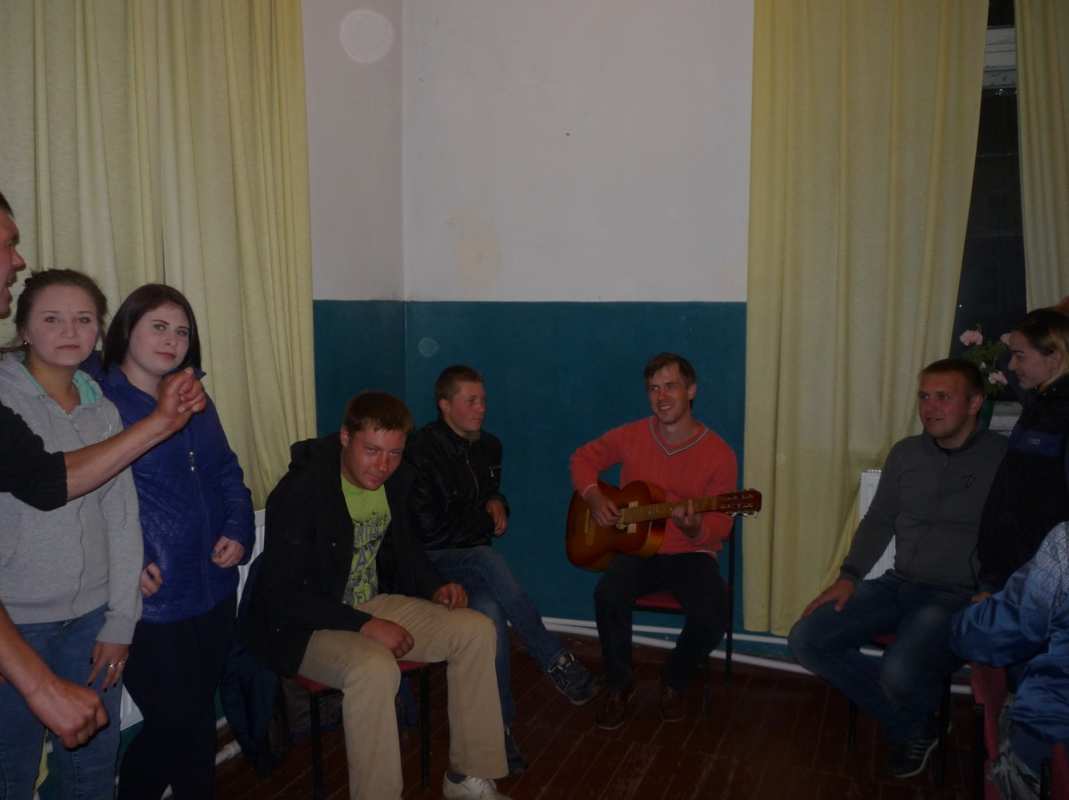
В Молчановском СДК прошла праздничная программа , посвященная дню " Семьи, Любви и верности ". Были приглашены семьи Рогожиных И.С и В.Н проживших вместе более 35 лет и молодая семья Рогожиных А.И и Е.С проживших в браке более 1,5 года. Семьи и приглашённые жители деревни принимали активное участие в шуточных викторинах , играх и танцах. Семьи были награждены памятными подарками. 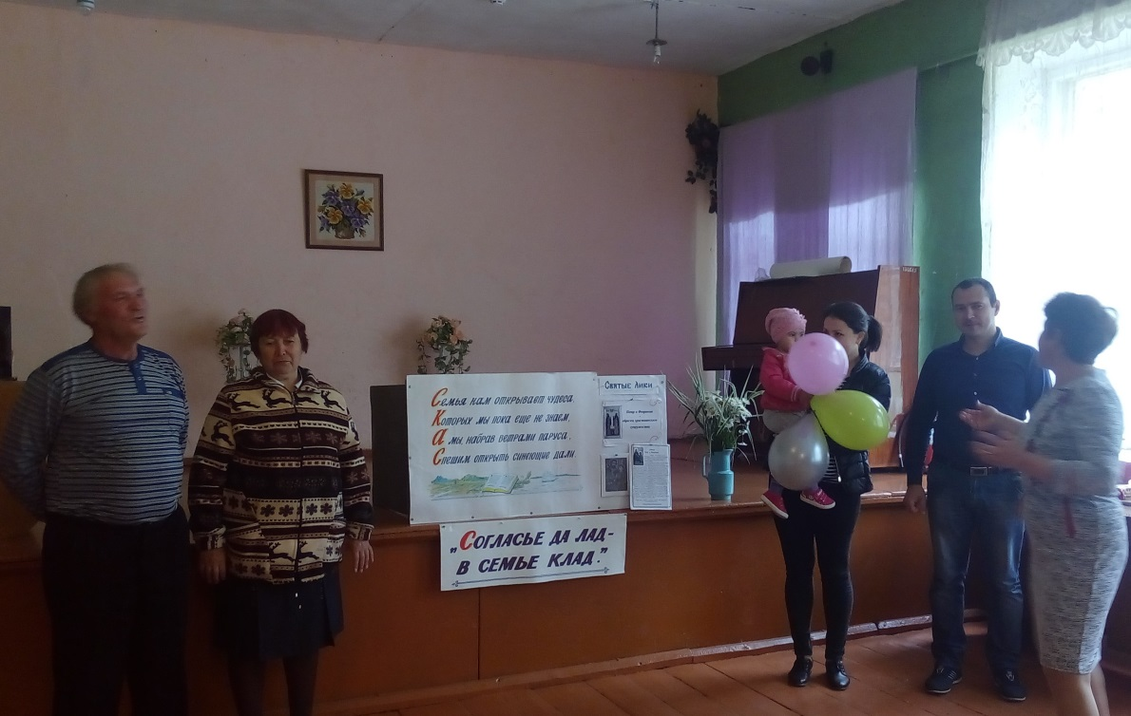
Конкурсная программа посвященная Дню "Петра и Февронии" прошла в Сухановском сельском клубе. 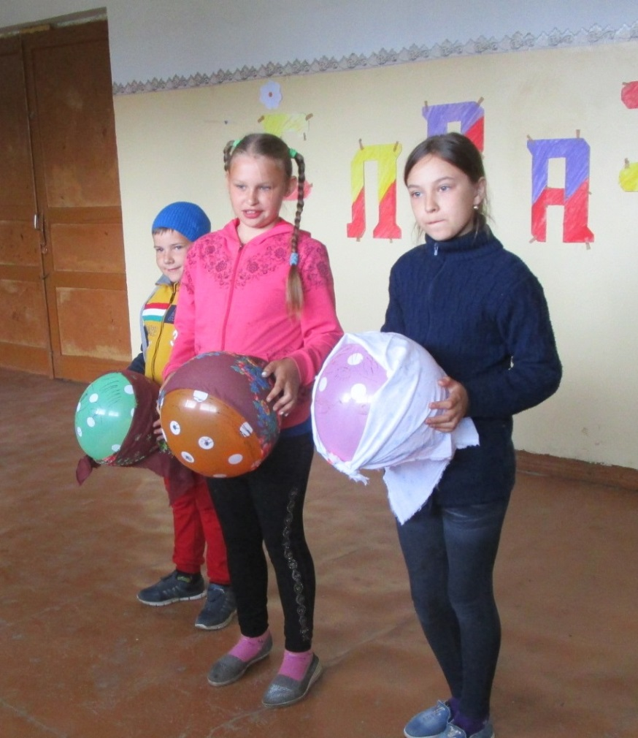
Развлекательно – познавательная программа « Жизнь прожить, не поле перейти» прошла в Куликовском сельском клубе. 